TRƯỜNG THPT  ĐÔNG THỤY ANH  ĐỀ THI CHÍNH THỨC | ĐỀ THI THỬ TỐT NGHIỆP THPT NĂM HỌC 2020-2021  MÔN THI KHTN –BÀI THI VẬT LÍ  Thời gian làm bài: 50 phút  (40 câu trắc nghiệm)
 |  | Mã đề thi 132
Câu 1: Chọn sai khi nói về tia hồng ngoại:
A. Cơ thể người có thể phát ra tia hồng ngoại
B. Tia hồng ngoại có tần số nhỏ hơn tần số của ánh sáng đỏ
C. Tia hồng ngoại có màu hồng
D. Tia hồng ngoại được dùng để sấy khô một số nông sản
Câu 2: Phát biểu nào sau đây là đúng với mạch điện xoay chiều chỉ chứa cuộn cảm thuần:
A. Điện áp trễ pha hơn dòng điện góc  B. Điện áp cùng pha với dòng điện
C. Điện áp sớm pha hơn dòng điện góc  D. Điện áp sớm pha hơn dòng điện góc
Câu 3: Phôtôn không có thuộc tính nào sau đây:
A. Bay dọc theo tia sáng.
B. Có năng lượng bằng hf.
C. Có thể đứng yên.
D. Chuyển động trong chân không với tốc độ 3.10⁸ m/s.
Câu 4: Có hai điện tích điểm 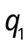 và 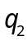, chúng đẩy nhau. Khẳng định nào sau đây là đúng:
A. 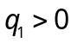 và 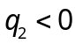. B. 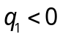 và 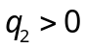. C. 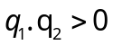. D. 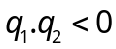
Câu 5: Điện năng biến đổi hoàn toàn thành nhiệt năng ở dụng cụ hay thiết bị điện nào sau đây:
A. Quạt điện B. ấm điện.
C. ác quy đang nạp điện D. đèn ống
Câu 6: Bộ phận nào sau đây là một trong ba bộ phận chính của máy quang phổ lăng kính:
A. Hệ tán sắc. B. Phần cảm. C. Mạch tách sóng. D. Phần ứng.
Câu 7: Hạt nhân nguyên tử được cấu tạo từ:
A. các electron B. các notron C. các proton D. các nuclon
Câu 8: Một nguồn phát sóng cơ động theo phương trình: u = 3.cos(4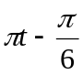 ) (cm), t tính bằng giây. Tần số của sóng này bằng:
A. 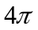 Hz. B. 0,5 Hz. C. 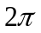 Hz. D. 2 Hz.
Câu 9: Một chất điểm dao động điều hoà theo phương trình: x = 7.cos(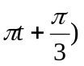; x(cm); t(s). Pha ban đầu có thể nhận giá trị nào trong các giá trị sau:
A. 7 rad B.  rad C. 2rad D. rad
Câu 10: Cho mạch gồm điện trở thuần, cuộn dây và qua tụ điện mắc nối tiếp. Đặt điện áp xoay chiều u vào 2 đầu đoạn mạch. Tại một thời điểm điện áp qua điện trở thuần, qua cuộn dây và qua tụ điện lần lượt là 30V, 40V và 80V, khi đó điện áp hai đầu đoạn mạch là:
A. 70V B. 94V C. 150V D. 50V
Câu 11: Ăng ten có cấu tạo là mạch dao động hở gồm cuộn cảm thuần có độ tự cảm L và tụ điện có điện dung C. Bước sóng điện từ mà ăng ten có thể thu được là (c là tốc độ truyền ánh sáng trong chân không):
A. 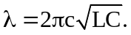 B. 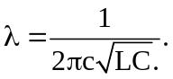 C. 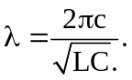 D. 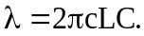
Câu 12: Vận tốc của vật dao động điều hoà có độ lớn cực đại khi:
A. vật ở vị trí biên âm. B. vật đi qua vị trí cân bằng.
C. vật ở vị trí biên dương. D. vật ở vị trí có li độ cực đại.
Câu 13: Công thức tính chu kì dao động của con lắc đơn là:
A. 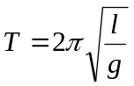 B. 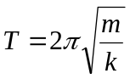 C. 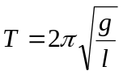 D. 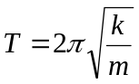
Câu 14: Âm trầm là âm có:
A. năng lượng âm nhỏ. B. tần số dao động nhỏ.
C. tốc độ truyền âm nhỏ. D. biên độ dao động nhỏ.
Câu 15: Sóng cơ học không truyền được trong môi trường nào:
A. chất rắn B. chất khí C. chất lỏng D. chân không
Câu 16: Điều nào sau đây đúng khi nói về quang phổ liên tục :
A. Dùng để xác định bước sóng ánh sáng.
B. Dùng để xác định thành phần cấu tạo của các vật phát sáng.
C. Để xác định nhiệt độ của nguồn sáng.
D. Dùng để xác định vận tốc của nguồn sáng.
Câu 17: Máy phát điện xoay chiều là thiết bị làm biến đổi:
A. quang năng thành điện năng. B. cơ năng thành điện năng.
C. cơ năng thành quang năng. D. điện năng thành cơ năng.
Câu 18: Đối với đoạn mạch điện xoay chiều, khi xảy ra hiện tượng cộng hưởng điện thì:
A. U=0 B. U=U C. U=U D. U= U
Câu 19: Trong y học, tia X được sử dụng để chụp phim, để chẩn đoán bệnh là dựa vào tính chất
A. đâm xuyên và làm đen kính ảnh. B. đâm xuyên và phát quang.
C. làm đen kính ảnh và tác dụng sinh lí. D. phát quang và làm đen kính ảnh.
Câu 20: Trên bóng đèn sợi đốt ghi 100W - 220 V. Bóng đèn này sáng bình thường thì chịu được điện áp xoay chiều tức thời cực đại là:
A. 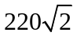 V. B. 100 V C. 220 V D. 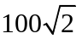 V
Câu 21: Hạt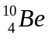 có khối lượng 10,0113u. Khối lượng của notron là m_{n} = 1,008665u; khối lượng của hạt proton là m_{p} = 1,007276u; 1u = 931,5 Mev/c². Năng lượng liên kết riêng của hạt là:
A. 65,0131MeV/nuclon. B. 6,50131MeV/nuclon.
C. 650 MeV/nuclon. D. 0,65031MeV/nuclon
Câu 22: Một mạch dao động lí tưởng gồm tụ điện có điện dung C = 25pF và một cuộn dây thuần cảm có độ tự cảm L = 0,1mH. Tần số dao động riêng của mạch là:
A. = 3,183mHz B. = 3,183Hz C. = 3,183MHz D. = 3,183kHz
Câu 23: Đơn vị của đương lượng điện hóa và của hằng số Farađây lần lượt là:
A. N/m; F B. N; N/m C. kg/C; C/mol D. kg/C; mol/C
Câu 24: Pôlôni phóng xạ biến thành chì theo phản ứng: 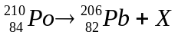. Chọn phát biểu đúng X là:
A. tia 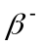 B. tia 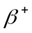 C. tia D. tia
Câu 25: Trên sợi dây đàn hồi hai đầu cố định, chiều dài 60 cm xuất hiện sóng dừng với 4 nút sóng (kể cả hai nút ở hai đầu). Bước sóng là:
A. 20cm B. 30cm C. 10cm D. 40cm
Câu 26: Dao động của một vật có khối lượng 50 g là tổng hợp của hai dao động cùng phương có phương trình lần lượt là 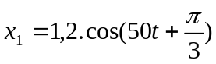(cm) và 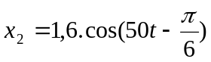(cm), (t tính bằng s). Động năng cực đại của vật là :
A. 12,5 mJ. B. 25 mJ. C. 50 mJ. D. 37,5 mJ.
Câu 27: Một con lắc đơn có khối lượng vật nặng là m, chiều dài dây treo là 1m, dao động điều hoà dưới tác dụng của ngoại lực F = F₀cos(2f t - ) (N). Lấy g = 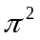= 10m/s². Nếu tần số f của ngoại lực thay đổi từ 2Hz đến 5Hz thì biênđộ dao động của con lắc sẽ
A. tăng. B. giảm. C. không thay đổi. D. tăng rồi giảm.
Câu 28: Trong chân không một sóng điện từ có bước sóng 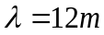, trong môi trường nước ( chiết suất của nước là n = 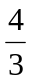 thì sóng điện từ đó có bước sóng là:
A. 16m B. 12m C. 9m D. 10,6m
Câu 29: Đặt điện áp u =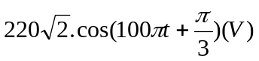 vào hai đầu đoạn mạch thì cường độ dòng điện trong đoạn mạch là i = 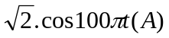. Công suất tiêu thụ của đoạn mạch là:
A. 220 W. B. 440 W. C. 110 W. D. 100 W.
Câu 30: Một vòng dây diện tích S đặt trong từ trường có cảm ứng từ B, mặt phẳng khung dây hợp với đường sức từ góc α. Góc α bằng bao nhiêu thì từ thông qua vòng dây có giá trị Φ = BS/:
A. 180⁰ B. 60⁰ C. 90⁰ D. 45⁰
Câu 31: Một máy biến áp lý tưởng có cuộn sơ cấp gồm 60 vòng dây và cuộn thứ cấp gồm 30 vòng dây. Khi nối hai đầu cuộn sơ cấp với điện áp u = 220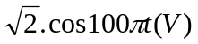thì điện áp hiệu dụng giữa hai đầu cuộn thứ cấp bằng:
A. 110 V. B. 440 V. C. 60 V. D. 60 V.
Câu 32: Gọi r là bán kính quỹ đạo dừng thứ hai của nguyên tử hidro. Khi bị kích thích nguyên tử hidro không thể có quỹ đạo:
A. 6,25r B. 4r C. 9r D. 5r
Câu 33: Cho giới hạn quang điện của nhôm là 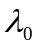=0,36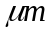. Hiện tượng quang điện sẽ xảy ra khi chiếu vào tấm nhôm:
A. tia tử ngoại B. ánh sáng đỏ C. ánh sáng vàng D. tia hồng ngoại
Câu 34: Một con lắc đơn đang dao động điều hòa với biên độ góc α₀ tại nơi có gia tốc trọng trường là g. Biết lực căng dây lớn nhất bằng 1,01 lần lực căng dây nhỏ nhất. Giá trị của α₀ là
A.3,3⁰ B.6,6⁰ C.4,7⁰ D.9,6⁰
Câu 35: Đặt điện áp xoay chiều 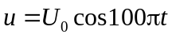 (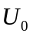 không đổi, t tính bằng s) vào hai đầu đoạn mạch mắc nối tiếp gồm điện trở 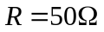 và cuộn dây có điện trở thì điện áp hiệu dụng giữa hai đầu cuộn dây là 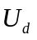. Lần lượt thay R bằng cuộn cảm thuần L có độ tự cảm 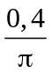H, rồi thay L bằng tụ điện C có điện dung 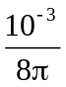F thì điện áp hiệu dụng giữa hai đầu cuộn dây trong hai trường hợp đều bằng . Hệ số công suất của cuộn dây bằng
A. 0,943 B. 0,928 C. 0,781 D. 0,330
Câu 36: Trong thí nghiệm Y – âng về giao thoa ánh sáng đơn sắc. Khoảng cách giữa hai khe a = 1 mm, khoảng cách từ hai khe đến màn quan sát D = 2m. Biết trên màn quan sát trong vùng giao thoa, trong khoảng rộng 10 mm quan sát được 8 vân sáng (ở hai rìa là 2 vân tối). Bước sóng ánh sáng đơn sắc được sử dụng trong thí nghiệm là:
A. 0,588 μm. B. 0,555 μm. C. 0,735 μm. D. 0,625 μm.
Câu 37: Cho 2 nguồn sóng kết hợp S và Strên mặt chất lỏng cách nhau 30cm, dao động với phương trình: 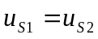= 3.cos50(cm), t(s). Tốc độ truyền sóng trên mặt chất lỏng là 50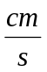. Coi biên độ sóng không đổi khi truyền đi. Điểm M nằm trên đường thẳng vuông góc với SS tại S, điểm M cách S và S lần lượt là 40cm 50cm. Khoảng cách giữa hai điểm gần S nhất và xa S nhất có tốc độ dao động cực đại là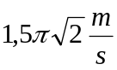 trên đoạn SM gần nhất với giá trị là:
A. 37cm B. 37,1cm C. 37,2cm D. 36,9cm
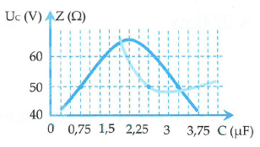
Câu 38: Sóng ngang có tốc độ truyền sóng v = 10cm/s và phương trình nguồn O là u = 5 cos10πt (cm;s), với chiều dương của u vuông góc với phương truyền sóng. Xét sóng đã hình thành và điểm M cách nguồn O là 10,5cm trên phương truyền sóng . Khi phần tử vật chất tại điểm O đang có li độ cực đại thì khoảng cách giữa 2 phần tử vật chất tại M và tại O cách nhau một khoảng gần nhất với giá trị:
.
.
.
.
.
A. 5 cm. B. 9,23cm. C. 10,5cm. D. 11,63cm.
Câu 39: Cho đoạn mạch R, L, C mắc nối tiếp, trong đó giá trị điện
dung C thay đổi được. Điện áp đặt xoay chiều vào hai đầu đoạn
mạch có giá trị hiệu dụng U và tần số f không thay đổi. Hình vẽ
bên là đồ thị biểu diễn sự phụ thuộc của điện áp hiệu dụng 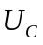
giữa hai bản tụ điện và tổng trở Z của đoạn mạch theo giá trị
của điện dung C. Giá trị của U gần giá trị:
A. 41,46V B. 343,12V C. 38,53V D. 67,50V
Câu 40: Một con lắc lò xo thẳng đứng đang dao động điều hòa với chu kì T. Trong một chu kỳ, thời gian lực kéo về cùng chiều với lực đàn hồi tác dụng lên vật là 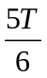. Biết dao động được kích thích bằng cách kéo vật xuống dưới vị trí cân bằng một đoạn rồi buông nhẹ. Tính từ khi vật bắt đầu dao động thì khoảng thời gian từ khi lực kéo về đổi chiều lần thứ 2019 đến khi lực đàn hồi đổi chiều lần thứ 2020 là 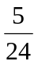 s. Lấy g = πm/s. Tốc độ của vật khi qua vị trí lò xo không biến dạng gần nhất giá trị:
A. 0,785cm/s. B. 0,785 m/s. C. 1,36cm/s. D. 1,36m/s.

---------------------------------------------------------- HẾT ----------

Câu hỏi | Mã đề 132
1 | C
2 | D
3 | C
4 | C
5 | B
6 | A
7 | D
8 | D
9 | B
10 | C
11 | A
12 | B
13 | A
14 | B
15 | D
16 | C
17 | B
18 | D
19 | A
20 | A
21 | B
22 | C
23 | C
24 | C
25 | D
26 | B
27 | B
28 | C
29 | C
30 | D
31 | A
32 | D
33 | A
34 | C
35 | D
36 | D
37 | B
38 | D
39 | C
40 | D

